Springt der VCW ins DVV-Viertelfinale?

(SU - VCW 1 / Wiesbaden / 6.11.2025) Wenn Schiedsrichter Stefan Molnár aus Hilsbach am Samstag (8.11.2025) um 18:30 Uhr die Pokal-Achtelfinalpartie des VC Wiesbaden in der Sporthalle am Platz der Deutschen Einheit anpfeift, wird es aus mehreren Gründen spannend. Mit den Ladies in Black Aachen trifft man in diesem Jahr zu diesem Zeitpunkt auf ein Team auf Augenhöhe. Und: Die letzte Begegnung beider Mannschaften liegt gerade mal vier Wochen zurück. Zur Erinnerung: 127 Minuten lang hatten Hessinnen und Aachenerinnen am 11.10.2025 verbissen um den ersten Saisonsieg in der 1. Volleyball Bundesliga Frauen gekämpft – mit dem besseren Ende für den Gastgeber aus Nordrhein-Westfalen (Tiebreak, 15:12).
Auf welchen Gegner der Sieger im Viertelfinale trifft, wird am Sonntagabend (9.11.2025) ausgelost. Ein Vertreter steht freilich schon fest: Die Skurios Volleys Borken sind kampflos eine Runde weiter, weil sich der SC Potsdam wegen finanzieller Probleme aus dem Erstligabetrieb und damit auch aus dem DVV-Pokalgeschehen verabschieden musste.
Der VCW kehrte zum Auftakt der Bundesligasaison 2025/2026 mit einem Punkt aus Aachen heim, offenbarte bei durchaus guter Leistung noch Luft nach oben. Inzwischen haben beide Teams im Oberhaus der Liga drei von fünf Partien gewonnen. Wiesbaden hat auf Platz 4 einen Zähler mehr auf dem Konto (9; 11:8 Satzverhältnis) als Aachen auf Platz 6 (8; 10:10), wobei die Ladies in Black das eindeutig schwerere Anfangsprogramm zu absolvieren hatten. Am vergangenen Spieltag holte sich die Truppe von VCW-Chefcoach Tigin Yağlioğlu beim ungefährdeten 3:0-Heimsieg gegen den Aufsteiger Binder Blaubären TSV Flacht viel Selbstvertrauen. Das traf allerdings auch auf die Mannschaft von Mareike Hindriksen zu: Ihre Ladies in Black gewannen überraschend mit 3:1 beim USC Münster, dem DVV-Pokalfinalisten der vergangenen Saison.
Statistik + Personalien
Gegen Flacht holte sich VCW-Zuspielerin Sanne Konijnenberg (Niederlande) die MVP-Medaille in Gold. Nach Aachens Triumpf in Münster wurde – wie schon im Oktober-Match gegen den VCW – Celine Jebens als beste Spielerin geehrt. Die Diagonale bestritt zuvor zwei Saisons für Wiesbaden. Jebens hat in den fünf Liga-Spielen 94 Punkte erzielt. Die 21-Jährige liegt damit auf dem zweiten Platz des Liga-Rankings „Top Scorer, alle Spielelemente“. An der Spitze rangiert Wiesbadens spanische Diagonale Jimena Fernández Gayoso (95 Punkte) gemeinsam mit Suhls Diagonale Monika Brancuská (Tschechien), die zwar weniger punktet (78), bei ihren Angriffen aber bedeutend weniger Fehler macht. Jimena Fernández Gayoso ist auch bei den Aufschlägen mit Wirkung oft eine Bank, in dieser Wertung liegt sie immerhin auf Platz 4. Gute Werte weist auch VCW-Mittelblockerin Laura Broekstra auf: Platz 2 bei den Blockpunkten und Platz 5 bei der Angriffseffizienz.
Bei Aachen sind u.a. noch zu beachten: Nationalmannschaftszuspielerin Corina Glaab (kam aus Frankreich von Terville-Florange OC) und Außenangreiferin Ilieva Tsvetelina (Bulgarien), die zuvor in der Türkei bei Çanakkale Belediyespor spielte.
(Text: Sabine Ursel)

STATEMENTS
Tigin Yağlioğlu: „Wir haben zum Wochenbeginn zunächst an uns gearbeitet, an Stärken und an Abläufen, die wir noch besser machen wollen. Wir lernen mit dem jungen Team jeden Tag dazu. Ab der Wochenmitte liegt der Fokus dann mehr auf dem kommenden Gegner. Wir orientieren uns ein Stück weit an unserem Bundesligaauftakt in Aachen, denn da lief trotz der knappen Niederlage einiges sehr gut. Wir wollen dieses Mal das Momentum nutzen, wenn sich die Chancen dazu eröffnen, ganz klar. Das will Aachen aber auch, ich erwarte ein intensives Spiel. Ein Heimspiel im Pokal ist immer etwas Besonderes – für Spieler und für die Fans. Bei einer ‚Do or Die‘-Konstellation sprühen die Funken, das motiviert ungemein.“
Sanne Konijnenberg (Zuspiel): „Aachen ist ein sehr kämpferisches Team. Es wird darauf ankommen, fokussiert zu bleiben und unser System konstant durchzudrücken. Es gilt auch dann ruhig zu bleiben, wenn man mehrere Punkte in Serie abgibt. Das ist ein mentaler Aspekt, an dem wir natürlich auch arbeiten. Wir freuen uns sehr auf das Pokalheimspiel und sind zuversichtlich, dass die Reise für unseren VCW weitergeht.“
Thomas Utsch (Co-Geschäftsführer): „Der Pokal hat bekanntlich seine eigenen Gesetze – und genau das macht ihn so spannend. Nach dem knappen Bundesliga-Auftakt bei den Ladies in Black Aachen wollen wir zeigen, wie sehr sich unser Team seitdem weiterentwickelt hat. Dieser Wettbewerb bietet uns die Chance auf zusätzliche Spiele, vielleicht sogar weitere Heimspiele, und das ist Motivation pur. Jetzt gilt es, die Halle zu füllen, unsere Mannschaft lautstark zu unterstützen und mit der Energie von den Rängen ein echtes Wiesbadener Volleyballfest zu feiern.“

TERMINE – 1. Volleyball Bundesliga Frauen
DVV-Pokal, Achtelfinale
8.11.2025 (Samstag, 18:30 Uhr)
VCW – Ladies in Black Aachen
Wiesbaden, Sporthalle am Platz der Deutschen Einheit
28.11.2025 (Freitag, 19:00 Uhr)
VfB Suhl Lotto Thüringen – VCW
Suhl, Sporthalle Wolfsgrube
6.12.2025 (Samstag, 18:00 Uhr)
VCW – USC Münster
Wiesbaden, Sporthalle am Platz der Deutschen Einheit

Neue Information zu zwei weiteren VCW-Doppelspieltagen
Sporthalle am Platz der Deutschen Einheit
11.1.2025 (Sonntag)
17:30 Uhr: VCW (Profis) – Ladies in Black Aachen
14:00 Uhr: VCW 2 – proWIN Volleys TV Holz
14.2.2025 (Samstag)
17:15 Uhr: VCW (Profis) – VfB Suhl Lotto Thüringen
20:15 Uhr: VCW 2 – SSC Freisen

VCW-Tickets + Preise, 1. Volleyball Bundesliga Frauen hier

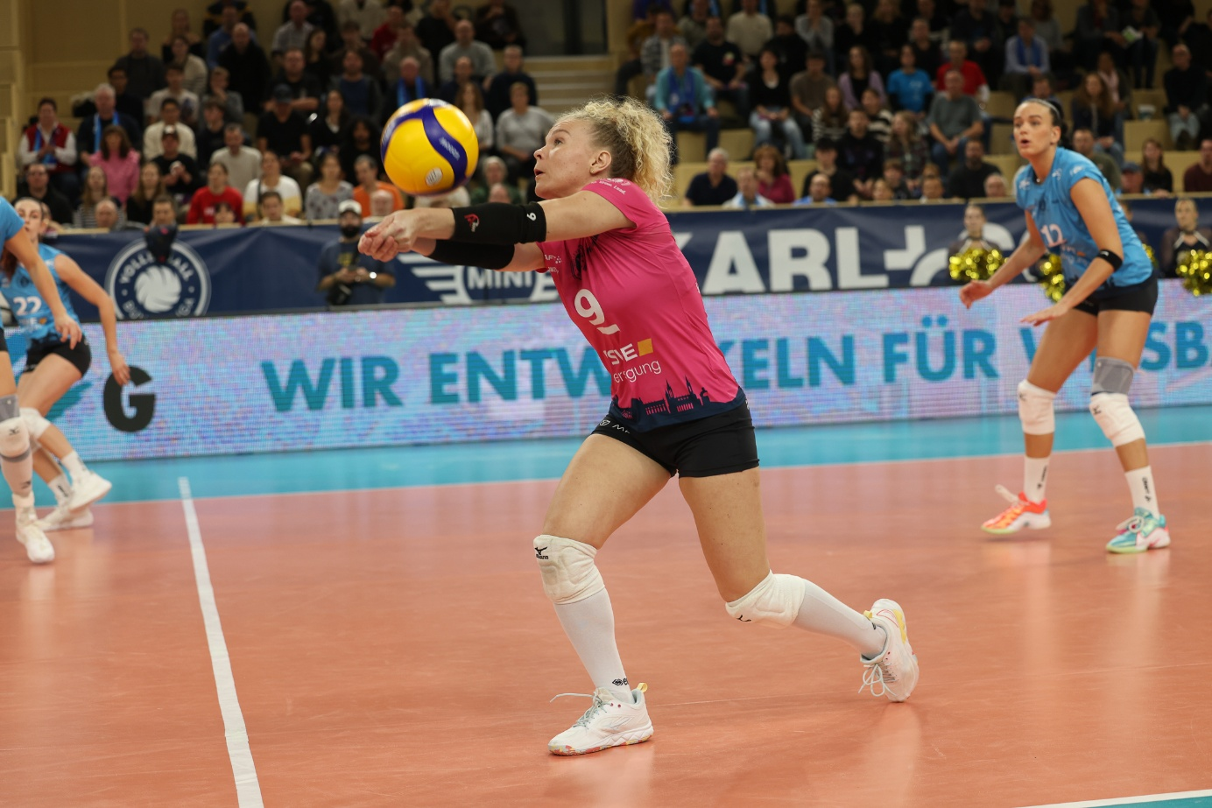
Foto: Detlef Gottwald
Über den VC Wiesbaden
Der 1. Volleyball-Club Wiesbaden e.V. wurde 1977 gegründet und ist spezialisiert auf Frauen- und Mädchenvolleyball. Die professionelle Damen-Mannschaft ist seit 2004 ohne Unterbrechung in der 1. Volleyball Bundesliga Frauen vertreten und spielt ihre Heimspiele in der Sporthalle am Platz der Deutschen Einheit, im Herzen der hessischen Landeshauptstadt.
Die bislang größten sportlichen Erfolge des VC Wiesbaden sind national die Deutsche Vizemeisterschaft (Saison 2009/2010), der Einzug ins DVV-Pokalfinale (2012/2013 und 2017/2018) sowie international der Einzug ins Europapokal-Halbfinale des CEV Volleyball Challenge Cup 2024. Erfolgreiche Nachwuchsarbeit ist DNA des VCW. Aktuell bestehen über 30 Nachwuchs-Teams, die in den vergangenen Jahren zahlreiche Titel bei überregionalen Volleyball-Meisterschaften sowie im Beachvolleyball erkämpften. Als Auszeichnung dafür erhielt der VC Wiesbaden für herausragende Nachwuchsarbeit im Jahr 2016 das „Grüne Band“ des Deutschen Olympischen Sportbundes (DOSB). Ein aktuelles Highlight: Im Jahr 2025 schafften es gleich drei der vier VCW-U-Mannschaften bei Deutschen Meisterschaften aufs Treppchen – ein außergewöhnlicher Erfolg.
Der VC Wiesbaden ist Lizenzgeber der unabhängigen VC Wiesbaden Spielbetriebs GmbH, die die Erstliga- und Zweitliga-Mannschaft stellt. Der Verein ist zudem Mitglied der Volleyball Bundesliga (www.volleyball-bundesliga.de) sowie des Hessischen Volleyballverbands (www.hessen-volley.de). Das Erstliga-Team wird präsentiert von dem Platin-Lilienpartner ESWE Versorgung (www.eswe.com).
Mit der strategischen Initiative „VCW@2030 – Home for Female Professionals“ verfolgt der Club eine klare Vision: Der VC Wiesbaden will zu einer der führenden Talentschmieden im deutschen Frauenvolleyball werden und gleichzeitig ein Umfeld schaffen, in dem talentierte Sportlerinnen zu starken Persönlichkeiten heranwachsen. Im Mittelpunkt der Strategie stehen sportliche Exzellenz, wirtschaftliche Stabilität, professionelle Strukturen sowie die enge Verzahnung von Profi- und Nachwuchsbereich. Die Ergänzung der sportlichen Talentschmiede um den Bereich Female Growth wird ausgewählte Spielerinnen mit Modulen rund um Ausbildung, Karriereentwicklung, soziale Kompetenz und regionale Vernetzung unterstützen und so eine umfassende Entwicklungsplattform für die besten Talente im Frauen-Volleyball bieten.
Hier finden Sie den neuen Marken-Film – erfahren Sie mehr über die Vision und den VCW!
Text- und Bildmaterial stehen honorarfrei zur Verfügung – beim Bild gilt Honorarfreiheit ausschließlich bei Nennung des Fotografen. Weitere Pressemitteilungen und Informationen unter: www.vc-wiesbaden.de

